# Задания первого тура регионального этапа Всероссийской олимпиады школьников по обществознанию 2014 г.

**9 класс**

**1. «Да» ил и «не т» ? Е с л и вы с огл ас н ы с утве рж де н ие м , нап и шите «д а», е с л и**

**не с огл ас н ы — «не т». В не с ите с в ои от ве т ы в табл ицу.**

* 1. Право является универсальным регулятором общественных отношений.
  2. Миф объясняет мир, устанавливая постоянные взаимосвязи между причи- нами и их следствиями.
  3. Если гром не грянет, мужик не перекрестится. Гром грянул. Следовательно, мужик перекрестился. Это правильный вывод.
  4. Человеческое поведение может приобретать социальный смысл даже вне общения с другими людьми.
  5. Миграция из развивающейся страны в развитую является примером гори- зонтальной социальной мобильности.
  6. Понятие полиархии было выдвинуто в середине XX в. для описания поли- тических режимов современных государств, причем таких режимов, которые больше других соответствовали демократическому идеалу.
  7. Тимократия — военное государство, постоянно участвующее в вооружен- ных конфликтах.
  8. Разделение властей является конституционным принципом всех государств мира.
  9. Рост ставки налога на прибыль не приведет к сокращению выручки пред- приятия.
  10. Введение «потолка» цен улучшает положение покупателей на рынке.

# 2. Внимательно рассмотрите представленные ниже изображения и прочи- тайте предложенные тезисы. Выполните задания.

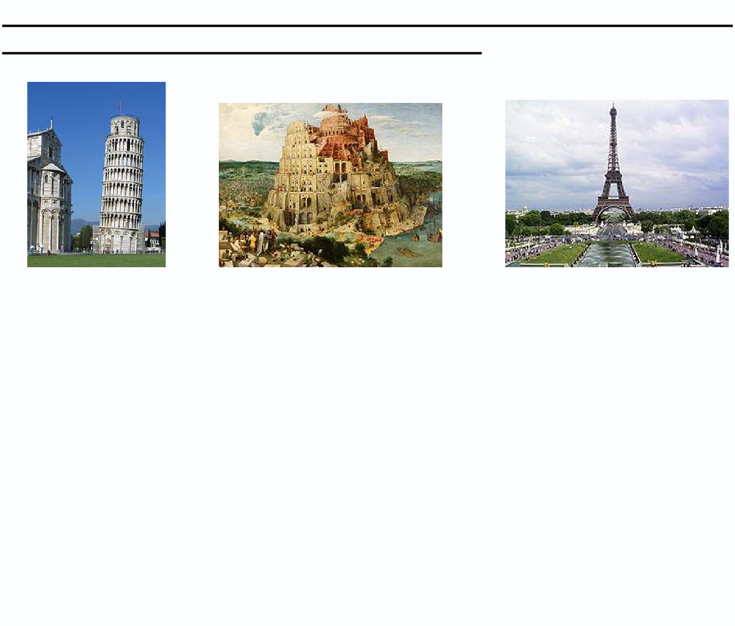

A. Б. В.

1. В ветхозаветно книге Бытия (11:4) сказано: «И сказали они <люди>: постро- им себе город и башню, высотою до небес; и сделаем себе имя, прежде нежели рассеемся по лицу всей земли».
2. Поэт-сюрреалист Гийом Аполлинер называл это сооружение «пастушкой об- лаков».
3. Об этой башне ходит множество легенд. Одна из них рассказывает о публич- ных экспериментах, которые проводил на башне великий астроном и физик.

# Задания:

**1) Соотнесите изображение и высказывание о нем. Укажите название изображенного объекта. Свой ответ занесите в таблицу.**

**2). Укажите сооружение, которое может быть отнесено к архитектурному стилю «готика». Объясните, почему вы так решили.**

|  |  |  |
| --- | --- | --- |
| А. | Б.  _ | В. |
|  |  |  |





_ _

 



1. **Ниже п ри ве де ны в ыс ка зы ва ни я из ве с т ны х п ис а те л е й и м ыс л ите л е й**

**пр ошл ог о, к ас аю щие с я од н ог о и т ог о же п оня т ия (в те кс те он о об оз нач е н о**

**как [ …] ; в озм ож н ы вар иа ци и изм е няе м ых ч ас те й да н н ог о с л ова ).**



«[…] — особенная примета человека» (Ф. Рабле)

«Ничего более не боится человек так, как […]» (Н. В. Гоголь)

«[…] — самое сильное орудие в победе над гневом» (Григорий Богослов)

«[…]-ом исправляют нравы» (О. де Бальзак)

«Со […]-ом ужас несовместен» (А. С. Пушкин)

«И при […] иногда бывает болит сердце, и концом радости бывает пе- чаль» (Соломон)

# Что это за понятие?

1. **Высказывание какого из указанных мыслителей вам кажется наиболее важным и интересным? Обоснуйте свой ответ (2-3 предложения)**





_

 







1. **Р е шите за дач и** 
   1. **Юридическая задача «Предприимчивая внучка».**

Зинаида купила на распродаже в Италии пять пар босоножек стоимостью 10 евро за пару. Вернувшись в Россию, Зинаида продала босоножки подружкам

по 1000 рублей за пару. Бабушка Зинаиды Прасковья Марковна опасается, что теперь внучку посадят в тюрьму за спекуляцию, дедушка Егор Демьянович, считает, что просто оштрафуют за незаконное предпринимательство. Зинаида уверена, что ей ничего не грозит.

# Укажите, кто прав и кто ошибается. Ответ обоснуйте.

* 1. **Экономическая задача. «Профессиональная портниха».**

Портниха за месяц работы может сшить 5 платьев или 8 брюк. В текущий мо- мент у неё нет доходов и она не может получить кредит на покупку ткани. Если она будет шить из оставшейся ткани, то сможет сшить 7 платьев или 7 брюк. Рыночная цена платья составляет 4000 рублей, а цена брюк — 2800 рублей. Сколько портнихе нужно сшить платьев и брюк, чтобы получить максималь- ную выручку от продажи своих изделий?



















* 1. **Логическая задача «Химия и жизнь»**

Дмитрий Иванович Менделеев проснулся утром в своей лаборатории. Ему очень хочется пить. Перед ним на столе четыре пробирки и записка: «В этих пробирках находятся дистиллированная вода, серная кислота, соляная кислота и раствор гидроксида натрия (едкая щелочь). Содержимое ни одной из проби- рок не соответствует надписи на ней. С добрым утром, Дмитрий Иванович! Твои друзья». Надписи на пробирках выглядят так:

1 — «Серная кислота или вода» 2 — «Щелочь»

3 — «Кислота или вода» 4 — «Серная кислота»

# Помогите Менделееву определить, в какой пробирке что находится, ис- пользуя только силу логики. Обоснуйте свой ответ.

1. **У с тан ов ите с оотве тс т вие**

На уроке обществознания, посвященном религии, учительница объяснила уче- никам сущность различных подходов к данному социальному институту. Она задала ученикам на дом правильно расположить в таблице имена классиков, их работ, и соответственно цитат, отражающих сущность этих работ. Ученик

Митрофан Невежественный, очень торопился поиграть в новую игру «GTA-5», и, недолго думая, выполняя домашнее задание, все перепутал. Перед вами таб- лица, заполненная Митрофаном.

|  |  |  |
| --- | --- | --- |
| **Карл Маркс** | **1. «Исповедь»** | **А**. Верой, во имя которой в XVI и XVII вв. в наиболее развитых капиталистических странах — в Нидерландах, Англии, Фран- ции — велась ожесточенная политическая и идеологическая борьба и которой мы именно поэтому в первую очередь уделя- ем наше внимание, был кальвинизм. Наиболее важным для этого учения догма- том считалось учение об избранности к  спасению. |
| **Эмиль Дюркгейм** | **2. «Протестант- ская этика и дух капитализма»** | **Б.** Все религии, кроме церковно-христиан- ской, требуют от исповедующих их, кроме обрядов, исполнения еще известных хо- роших поступков. Только псевдохрис- тианство не требует ничего. Христианская церковь со времен Константина не потре- бовала никаких поступков от своих чле- нов. Христианская церковь признала и освятила все то, что было в языческом ми- ре. Она признала и освятила и развод, и рабство, и суды, и все те власти, которые  были, и войны, и казни… |
| **Макс Вебер** | **3. «К критике гегелевской фи- лософии права»** | **В**. Отношения, охватывающие сакральный мир и профанный мир, характеризуются антагонизмом. Эти два мира соответству- ют двум формам жизни, которые являются взаимоисключающими или как минимум не могут одновременно сосуществовать в  одинаково отчетливой форме. |
| **Лев Толстой** | **4. «Элементар- ные формы ре- лигиозной жиз- ни»** | **Г.** Религиозное убожество есть в одно и то же время действительное убожество… Ре- лигия — это вздох угнетенной твари, сердце бессердечного мира, подобно тому, как она дух — бездушных порядков. |

# Исправьте ошибки Митрофана, выписав имя автора и соответствую- щие ему номер работы и букву цитаты.

1. **Отм е ть те , ка кие и з пе ре ч ис л е нн ы х ни же де йс тв ий я вл я ютс я п ол и т ич е-**

**с ким и ?**

1. голосование на выборах;
2. конфликт с начальством;
3. участие в митинге за честные выборы;
4. написание жалобы в ДЭЗ;
5. участие в забастовке с требованием увольнения администрации; 6  с соседями;
6. написание письма премьер-министру страны;
7. путч.

**7. Проа нал из иру йте в ыс к аз ыва ние :**

«Подсудимый опроверг предположение о том, что он не возражает против от- каза от отрицания своей вины».

**8. Оз нак ом ь те с ь с пре дс та вл е нн ым те кс т ом и в ы п ол н ите п ре дл оже нн ые**

**зада ни я.**

«Большое значение в системе воспитания имеет та социальная роль, ко- торая, по мнению родителей, предназначена их детям: роль мужчины или жен- щины, начальника или подчиненного и т.п. Не удивительно, что воспитание меняется в зависимости от социальной группы даже в одном и том же обще- стве.

То, каким родители представляют будущее своих детей, весьма разнооб- разно. Американский социолог Инкель, русский по происхождению, исследо- вал идеальное воспитание детей в России на протяжении трех последователь- ных поколений: до революции, назовем это поколение «царистским», во време- на поколения «революционеров» и при новом «советском» поколении. Инкель изучил наиболее важные ценности и движущие силы в системе воспитания этих трех поколений. Во-первых — награда: ребенок ведет себя хорошо, чтобы по- лучить поощрение. Во-вторых — традиции: надо идти по стопам отцов, следо- вать традиционной модели. В-третьих — стихийность: позволить ребенку са- мовыразиться. И наконец — политика: соотнесение «Сверх-Я» с государством и обществом.

Эти ценностные ориентации можно наблюдать в различных моделях мужчин и женщин. Например, очень заметно противостояние между идеальным человеком традиционного крестьянского общества и идеальным человеком со- временного промышленного общества. Идеальный крестьянин — это старый, бородатый, окруженный всеми своими детьми старейшина многочисленного рода, освобожденный от ручного труда ради сохранения морального авторитета и передачи детям и внукам достижений цивилизации; он играет доминирую- щую социальную роль, потому что является собственником земли и, следова- тельно, — хозяином семьи. Идеальный человек индустриального общества — это взрослый мужчина, полностью владеющий своими средствами труда, нахо- дящийся на подъеме профессиональной карьеры и живущий вместе с детьми. Когда дети его покинут, он станет стариком, лишенным существенных атрибу- тов человека — профессии и детей. Сегодня входит в жизнь новая модель: мо-

лодой(ая) пенсионер, который использует свободное время для того, чтобы пу- тешествовать и заниматься внуками».

*(Мендра А. Основы социологии. М., 1999. С. 35-37)*

# Проанализируйте фрагмент текста и ответьте на вопросы.

1. Как называется в социологии процесс воспитания, в процессе которого усва- иваются социальные роли, ценности и другие социально важные качества?



1. Почему автор фрагмента каждый раз уточняет, что речь идет о воспитании и месте в обществе мужчин и женщин, а не вообще «людей», «граждан» и т.п. ?





1. В тексте дано описание «идеального крестьянина». Давая это описание, ав- тор имел в виду определенные социальные институты, в которые вовлечен

«идеальный крестьянин». Укажите все эти социальные институты.









1. Как называют в социологии тип общества, который складывается сегодня, для которого характерно, помимо прочего, как пишет автор фрагмента, форми- рование «новой модели: молодой(ая) пенсионер, который использует свободное время для того, чтобы путешествовать и заниматься внуками»?



1. Перед вами таблица, составленная на основе характеристик, приведенных в тексте. Некоторые данные в ней были утрачены. Однако нам известны их зна- чения: 3%, 9%, 15%, 24%, 35%, 38%.

Расставьте их в таблице, опираясь на содержание текста и правила построения таблицы данных.

|  |  |  |  |
| --- | --- | --- | --- |
|  | Поколения | | |
| «Царисты», % | «Революционеры», % | «Советские», % |
| Награда | 41 | 25 | 14 |
| Традиции |  | 13 |  |
| Стихийность | 21 |  | 62 |

|  |  |  |  |
| --- | --- | --- | --- |
| Политика |  |  |  |
|  | 100 | 100 | 100 |